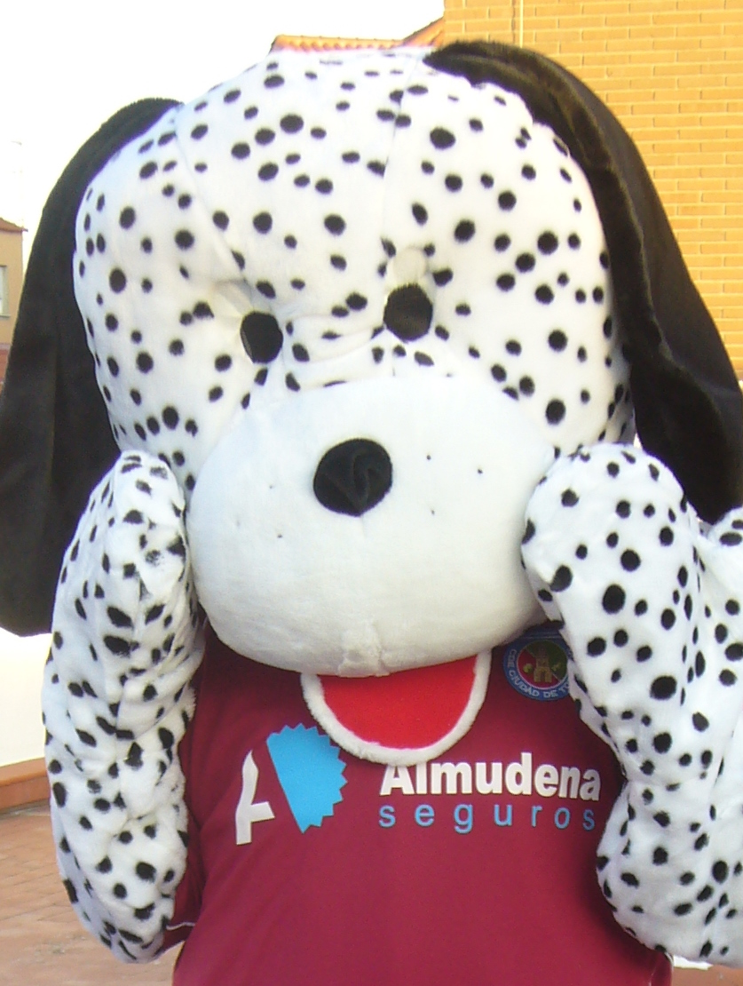

**¡HOLA!** SOY **PEKAS** LA MASCOTA DEL ***C.D.E. CIUDAD DE TORRIJOS*** EL NUEVO EQUIPO DE FÚTBOL QUE SE HA CREADO.

ESTE ***DOMINGO DÍA 20 DE NOVIEMBRE A LAS 12:00*** **H** VA A SER MI PRESENTACIÓN, EN UN PARTIDO EMOCIONANTE QUE VAMOS A JUGAR EN EL **CAMPO DE FÚTBOL MUNICIPAL**

**SAN FRANCISCO EN TORRIJOS.**

PRESENTANDO ESTA INVITACIÓN EN TAQUILLA JUNTO CON LA ENTRADA DE UN ADULTO TE DAREMOS UN REGALO SORPRESA.

NO FALLES, VEN A VERME, AYÚDAME A ANIMAR AL EQUIPO Y PASARÁS UNA MAÑANA MUY DIVERTIDA.

RECUERDA SOMOS EL

***C.D.E. CIUDAD DE TORRIJOS***

Precio de la entrada 3€ adulto (niños gratis).